附件1
明月BM8900胶装机性能参数表
名称 | 胶装机明月BM8900
图片 | 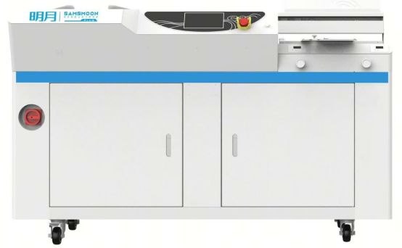
制本长度 | 65-425mm | 胶槽 | 双胶槽
制本厚度 | 0.1-60mm | 加热辗胶辊 | √
制本高度 | ≥12mm | 电器柜 | 独立
理论速度 | 400本/时 | 侧胶关闭 | √
行走方式 | 双圆轨 | 前置理书操控台 | √
显示方式 | 7寸触摸屏 | 搁书台 | √
溶胶时间 | ≤35分钟 | 测温系统 | 双测温
铣刀 | 18齿+小铣刀 | 电源参数 | 16A/220V/2100W
变频变速 | √ | 机器尺寸 | 1530×620×970mm
吸尘方式 | 虹吸 | 净重/毛重 | 240/280KG
夹面方式 | 垂直升降 | 部份核心部件 | 使用时长
数显方圆角 | √ | 测温管（台湾合泉） | 0-300度 24个月
自动侧胶 | √ | 加热管（台湾合泉） | 200度加热 5000小时
侧胶关闭 | √ | 小车拖链线 | 速度88米/分3000000次
上胶方式 | 侧胶+底胶 | 核心电机（联宜） | 上市公司横店东磁
书厚模式 | 薄、中、厚 | 急停开关 | 一百万次
操作模式 | 双模 | 触摸屏 | 15000小时
预溶补胶 | √ | 太阳铣刀 | 钴合金 硬度HRA91.5

明月CM8530T切纸机性能参数表
名称 | 明月CM8530T切纸机
图片 | 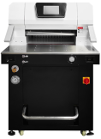
裁切厚度（mm） | 100
制本长度（mm） | 530
推纸精度（mm） | ±0.1
裁切精度（mm） | ±0.2
压纸方式 | 液压
切纸方式 | 液压
台面 | 不锈钢+滚珠
操作系统 | 变频（专利）
显示 | 7寸触摸屏
程控、分切编程 | √
操作模式 | 标准/静音
整体龙门架
独立电器柜 | √
双摆臂下刀 | √
推纸丝杆 | 滚珠丝杆+双导轨
安全光栅 | 12路（专利）
检修窗口 | √
推纸电机 | 变速
电源参数 | 16A/220V/2.3KW
机器尺寸 | 1150*890*1450mm
净重/毛重 | 350/400KG

